Об утверждении регламентов государственных услуг в сфере туризма
Утративший силу
Постановление акимата Мангистауской области от 28 сентября 2015 года № 291. Зарегистрировано Департаментом юстиции Мангистауской области от 05 ноября 2015 года № 2857. Утратило силу постановлением акимата Мангистауской области от 28 февраля 2020 года № 28
Сноска. Утратило силу постановлением акимата Мангистауской области от 28.02.2020 № 28 (вводится в действие по истечении десяти календарных дней после дня его первого официального опубликования).
Примечание РЦПИ.
В тексте документа сохранена пунктуация и орфография оригинала.
В соответствии с Законом Республики Казахстан от 15 апреля 2013 года "О государственных услугах" акимат области ПОСТАНОВЛЯЕТ:
1.Утвердить прилагаемые:
1) регламент государственной услуги "Выдача лицензии на туристскую операторскую деятельность (туроператорская деятельность)";
2) исключен постановлением акимата Мангистауской области от 29.11.2019 № 247 (вводится в действие по истечении десяти календарных дней после дня его первого официального опубликования).
Сноска. В пункт 1 внесено изменение на государственном языке, текст на русском языке не меняется в соответствии с постановлением акимата Мангистауской области от 22.06.2016 № 179 (вводится в действие по истечении десяти календарных дней после дня его первого официального опубликования); с изменениями, внесенным постановлением акимата Мангистауской области от 29.11.2019 № 247 (вводится в действие по истечении десяти календарных дней после дня его первого официального опубликования).
2. Признать утратившими силу следующие постановления акимата Мангистауской области:
от 22 июля 2014 года № 180 "Об утверждении регламента государственной услуги "Предоставление туристской информации, в том числе о туристском потенциале, объектах туризма и лицах, осуществляющих туристскую деятельность" (зарегистрировано в Реестре государственной регистрации нормативных правовых актов за № 2488, опубликовано 26 августа 2014 года в газете "Огни Мангистау");
от 20 декабря 2014 года № 285 "О внесении изменения и дополнений в постановление акимата Мангистауской области от 22 июля 2014 года № 180 "Об утверждении регламента государственной услуги "Предоставление туристской информации, в том числе о туристском потенциале, объектах туризма и лицах, осуществляющих туристскую деятельность" (зарегистрировано в Реестре государственной регистрации нормативных правовых актов за № 2558, опубликовано 30 декабря 2014 года в газете "Огни Мангистау");
от 16 апреля 2015 года № 106 "О внесении изменения в постановление акимата Мангистауской области "Об утверждении регламента государственной услуги "Предоставление туристской информации, в том числе о туристском потенциале, объектах туризма и лицах, осуществляющих туристскую деятельность" (зарегистрировано в Реестре государственной регистрации нормативных правовых актов за № 2721, опубликовано 23 мая 2015 года в газете "Огни Мангистау").
3. Государственному учреждению "Управление туризма Мангистауской области" (Байжаунова Г.И.) обеспечить официальное опубликование данного постановления в информационно-правовой системе "Әділет" и в средствах массовой информации, размещение на интернет-ресурсе акимата Мангистауской области.
4. Контроль за исполнением настоящего постановления возложить на заместителя акима области Амиржанова Р.М.
5. Настоящее постановление вступает в силу со дня государственной регистрации в органах юстиции и вводится в действие по истечении десяти календарных дней после дня его первого официального опубликования.
Аким области | А. Айдарбаев
"СОГЛАСОВАНО"
Руководитель государственного
учреждения "Управление туризма
Мангистауской области"
Г. М.Байжаунова
11 сентябрь 2015г.
Утверждено
постановлением акимата
Мангистауской области
от 28 сентября 2015 года № 291
Регламент государственной услуги "Выдача лицензии на туристскую операторскую деятельность (туроператорская деятельность)"
Сноска. Регламент - в редакции постановления акимата Мангистауской области от 28.10.2019 № 228 (вводится в действие по истечении десяти календарных дней после дня его первого официального опубликования).
Глава 1 . Общие положения
1. Государственная услуга "Выдача лицензии на туристскую операторскую деятельность (туроператорская деятельность)" (далее - государственная услуга) оказывается государственным учреждением "Управление инвестиций и развития туризма Мангистауской области" (далее - услугодатель).
Прием заявления и выдача результата оказания государственной услуги осуществляется через веб-портал "электронного правительства" www.egov.kz, www.elicense.kz (далее - портал).
2. Форма оказания государственной услуги: электронная.
3. Результат оказания государственной услуги: лицензия, переоформленная лицензия на туристскую операторскую деятельность (туроператорская деятельность) , либо мотивированный ответ об отказе в оказании государственной услуги в случаях и по основаниям, предусмотренным пунктом 10 стандарта государственной услуги "Выдача лицензии на туристскую операторскую деятельность (туроператорская деятельность)", утвержденного приказом Министра по инвестициям и развитию Республики Казахстан от 28 апреля 2015 года № 495 "Об утверждении стандартов государственных услуг в сфере туризма" (зарегистрирован в Реестре государственной регистрации нормативных правовых актов за № 11578 ) (далее - Стандарт).
Форма предоставления результата оказания государственной услуги: электронная.
Глава 2. Описание порядка действий структурных подразделений (работников) услугодателя в процессе оказания государственной услуги
4. Основанием для начала процедуры (действия) по оказанию государственной услуги является предоставление услугополучателем документов предусмотренных в пункте 9 Стандарта.
5. Содержание каждой процедуры (действия), входящей в состав процесса оказания государственной услуги, длительность его выполнения:
1) специалист канцелярии услугодателя осуществляет прием, регистрацию документов в информационной системе "Государственная база данных "Е - лицензирование" (далее – ИС ГБД "Е- лицензирование") и направляет на рассмотрение руководителю услугодателя - 15 (пятнадцать) минут;
2) руководитель услугодателя рассматривает документы и направляет ответственному исполнителю услугодателя - 1 (один) час;
3) ответственный исполнитель услугодателя проводит проверку на соответствие квалификационным требованиям услугополучателя, подготавливает результат оказания государственной услуги и передает руководителю на подпись:
при выдаче лицензии - 5 (пять) рабочих дней;
при переоформлении лицензии - 2 (два) рабочих дня;
при переоформлении лицензии при реорганизации в форме выделения, разделения юридического лица - лицензиата к другому юридическому лицу - 5 (пять) рабочих дней;
4) руководитель услугодателя подписывает результат оказания государственной услуги, после подписания документы поступают услугополучателю через портал - 1 (один) час.
6. Результат процедур (действий) по оказанию государственной услуги, который служит основанием для начала выполнения следующих процедур (действий):
1) прием и регистрация документов;
2) направление документов ответственному исполнителю;
3) подготовление результата оказания государственной услуги;
4) подписание результата оказания государственной услуги.
Глава 3. Описание порядка взаимодействия структурных подразделений (работников) услугодателя в процессе оказания государственной услуги
7. Перечень структурных подразделений (работников) услугодателя, которые участвуют в процессе оказания государственной услуги:
1) руководитель услугодателя;
2) ответственный исполнитель услугодателя;
3) специалист канцелярии услугодателя.
8. Описание последовательности процедур (действий) между структурными подразделениями (работниками), с указанием длительности каждой процедуры (действия):
1) специалист канцелярии услугодателя осуществляет прием и регистрацию - 15 (пятнадцать) минут;
2) руководитель услугодателя направляет документы ответственному исполнителю - 1 (один) час;
3) ответственный исполнитель услугодателя подготавливает результат оказания государственной услуги:
при выдаче лицензии - 5 (пять) рабочих дней;
при переоформлении лицензии - 2 (два) рабочих дня;
при переоформлении лицензии при реорганизации в форме выделения, разделения юридического лица – лицензиата к другому юридическому лицу - 5 (пять) рабочих дней;
4) руководитель услугодателя подписывает результат оказания государственной услуги - 1 (один) час.
Глава 4. Описание порядка взаимодействия с Государственной корпорацией "Правительство для граждан" и (или) иными услугодателями, а также порядка использования информационных систем в процессе оказания государственной услуги
9. Описание порядка обращения и последовательности процедур (действий) услугодателя и услугополучателя при оказании государственной услуги через портал:
1) услугополучатель осуществляет регистрацию на портале с помощью индивидуального идентификационного номера (далее – ИИН) или бизнес –идентификационного номера (далее – БИН), а также пароля (осуществляется для незарегистрированных услугополучателей на портале);
2) процесс 1 - процесс ввода услугополучателем ИИН/БИН и пароля (процесс авторизации) на портале для получения услуги;
3) условие 1 - проверка на портале подлинности данных о зарегистрированном услугополучателе через ИИН/БИН и пароль;
4) процесс 2 - формирование порталом сообщения об отказе в авторизации в связи с имеющимися нарушениями в данных услугополучателя;
5) процесс 3 - выбор услугополучателем услуги, указанной в регламенте государственной услуги "Выдача лицензии на туристскую операторскую деятельность (туроператорская деятельность)" (далее - регламент), вывод на экран формы запроса для оказания услуги и заполнение услугополучателем формы (ввод данных) с учетом ее структуры и форматных требований, прикрепление к форме запроса необходимых документов, а также выбор услугополучателем регистрационного свидетельства для удостоверения (подписания) запроса;
6) условие 2 - проверка на портале срока действия регистрационного свидетельства ЭЦП и отсутствия в списке отозванных (аннулированных) регистрационных свидетельств, а также соответствия идентификационных данных (между ИИН/БИН указанным в запросе, и ИИН/БИН указанным в регистрационном свидетельстве ЭЦП);
7) процесс 4 - формирование сообщения об отказе в запрашиваемой услуге в связи с не подтверждением подлинности ЭЦП услугополучателя;
8) процесс 5 - оплата услуги на ПШЭП, а затем эта информация поступает в ИС ГБД "Е-лицензирование", либо прикрепление квитанции в электронном (сканированном) виде;
9) условие 3 - проверка в ИС ГБД "Е-лицензирование" факта оплаты за оказание услуги;
10) процесс 6 - формирование сообщения об отказе в запрашиваемой услуге, в связи с отсутствием оплаты за оказание услуги в ИС ГБД "Е-лицензирование";
11) процесс 7 - направление электронного пакета документа (запроса услугополучателя) удостоверенного (подписанного) ЭЦП услугополучателя через ПШЭП в АРМ РШЭП для обработки запроса услугодателем;
12) процесс 8 - процедуры (действия) услугодателя, предусмотренные пунктом 5 настоящего регламента;
13) процесс 9 - получение результата оказания государственной услуги услуполучателем.
10. Диаграмма функционального взаимодействия информационных систем, задействованных в оказании государственной услуги через портал приведена в приложении 1 к настоящему регламенту.
11. Подробное описание последовательности процедур (действий), взаимодействий структурных подразделений (работников) услугодателя в процессе оказания государственной услуги отражается в справочнике бизнес - процессов оказания государственной услуги согласно приложению 2 к настоящему регламенту.
Примечание: расшифровка аббревиатур:
АРМ - автоматизированное рабочее место;
РШЭП - региональный шлюз "электронного правительства";
ПШЭП - платежный шлюз "электронного правительства";
ЭЦП - электронная цифровая подпись.
Приложение 1
к регламенту государственной услуги
"Выдача лицензии на туристскую операторскую
деятельность (туроператорская деятельность)"
Диаграмма функционального взаимодействия информационных систем, задействованных в оказании государственной услуги через портал

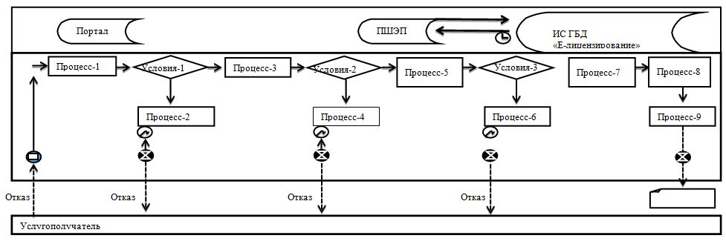

Примечание: расшифровка аббревиатур:
ИС ГБД "Е-лицензирование" - информационная система "Государственная база данных "Е - лицензирование";
ПШЭП - платежный шлюз "электронного правительства".
Условные обозначения:

Приложение 2
к регламенту государственной услуги
"Выдача лицензии на туристскую
операторскую деятельность
(туроператорская деятельность)"
Справочник бизнес-процессов оказания государственной услуги "Выдача лицензии на туристскую операторскую деятельность (туроператорская деятельность)"

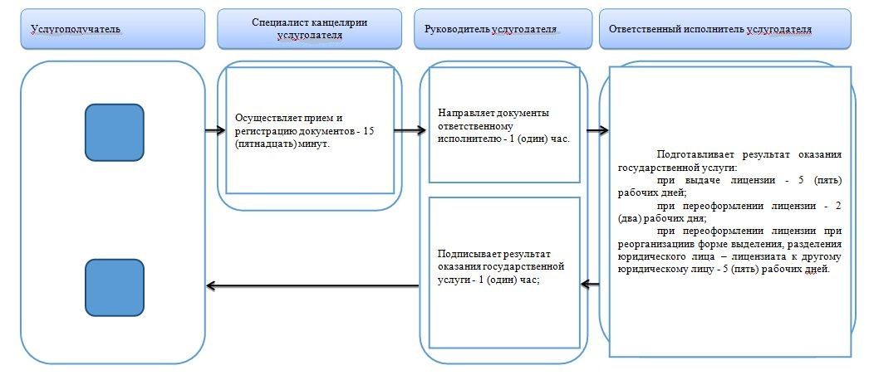

Примечание: расшифровка аббревиатуры:
СФЕ – структурно - функциональная единица.

Утверждено
постановлением акимата
Мангистауской области
от 28 сентября 2015 года № 291
Регламент государственной услуги "Предоставление туристской информации, в том числе о туристском потенциале, объектах туризма и лицах, осуществляющих туристскую деятельность"
Сноска. Регламент исключен постановлением акимата Мангистауской области от 29.11.2019 № 247 (вводится в действие по истечении десяти календарных дней после дня его первого официального опубликования).

© 2012. РГП на ПХВ «Институт законодательства и правовой информации Республики Казахстан» Министерства юстиции Республики Казахстан

